http://kjt.hunan.gov.cn/kjt/xxgk/tzgg/tzgg_1/202209/t20220928_29019686.html
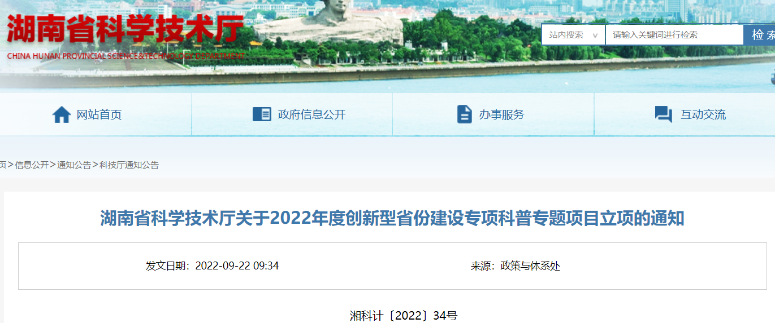

湖南省科学技术厅关于2022年度创新型省份建设专项科普专题项目立项的通知
- 发文日期：2022-09-22 09:34
- 来源：政策与体系处
湘科计〔2022〕34号
各市州科技局，省直管试点县市科技行政主管部门，国家高新区管委会，省属本科院校，省直有关部门，中央驻湘高校和科研院所，各有关单位：
根据省科技厅、省财政厅《关于发布2022-2023年创新型省份建设专项科普专题项目（第一批）申报指南的通知》（湘科计〔2022〕18号），经申报、推荐、专家评审论证、厅专题会研究、厅党组会议审定、公示等程序，2022年度创新型省份建设专项科普专题项目共立项457项，具体立项情况详见附件。
请各项目承担单位和负责人，认真落实项目承担单位法人主体责任，做好项目实施和资金管理使用工作。项目承担单位签订创新型省份建设专项科普专题项目任务书，明确项目实施内容、考核指标和资金预算方案，资金专款专用，确保项目目标任务按期完成，提高资金使用绩效。
项目经费文件由省财政厅、省科技厅另行印发。
附件：2022年度创新型省份建设专项科普专题立项项目汇总表
湖南省科学技术厅
2022年9月5日

